**四川大学全日制研究生入学报到须知**

亲爱的 2025 级研究生同学：

岷峨挺秀，锦水含章；巍巍学府，德渥群芳。欢迎各位同学来到具有深厚历史底蕴和独特文化魅力的四川大学！为方便大家做好入学准备，请仔细阅读以下须知。

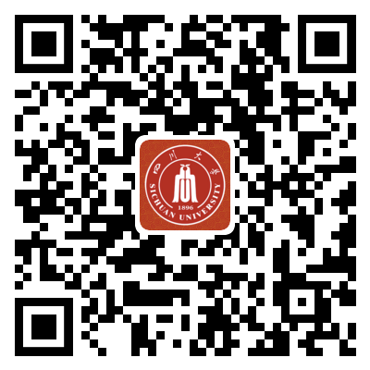**一、入学报到须知**

1. 完成相关信息填报，了解报到流程与要求

1.1 登录迎新系统填报相关信息，并完成相关注册手续：迎新系统开放时间为2025年8月18日—9月30日。

①登录四川大学迎新网站yx.scu.edu.cn；登录用户名为学号，初始密码为身份证号后6位（“x”为小写），港澳台学生初始密码使用报名时的证件号码后6位，如有（）去掉（），字母区分大小写。

②扫描右方二维码下载“云上川大”APP登录“迎新”模块。用户名和密码与登录迎新网站规则相同。

1.2 微服务同步开放注册时间为2025年8月18日。注册时用户名为学号，用户名和密码与登录迎新网站规则相同。

下载“云上川大”APP的二维码

2. 报到时间、地点及需携带的材料

报到时间：2025年9月9日至10日。

报到地点分别设置于三个校区，具体安排详见迎新网站通知。

报到时需携带的证件及材料：录取通知书、身份证、毕业证原件、学位证原件，录取为“退役大学生士兵计划”的新生还须携带《入伍批准书》和《退出现役证》的原件或档案部门盖章的复印件。

3. 入住宿舍办理：持报到时领取的校园卡至相应的宿舍楼办理入住手续。

4. 请在规定的报到时间内办理入学手续。因故不能按期入学者，应凭有关证明（原单位或所在街道、乡镇出具的证明、县级以上医院病情证明）事先向就读学院书面请假，报研究生院备案。请假时间不得超过2周。未请假或请假逾期者，除因不可抗力等正当事由以外，视为放弃入学资格。

**二、其他注意事项**

1. 中共党员、共青团员新生须转移党、团组织关系，具体要求详见四川大学党委组织部、校团委网站相关通知。

2. 非定向研究生需要将档案转入四川大学（获得奖助金的新生，其档案和工资关系在入学前必须转入四川大学）。

3. 报到途中请注意安全，妥善保管录取通知书、身份证等相关证件。

4. 新生入学时可凭《录取通知书》购买相应折扣的火车票。

热忱欢迎您来四川大学学习！

四川大学

2025年6月20日